SOAL METODA EOQ (ECONOMIC ORDER QUANTITY)
Rumus Menghitung EOQ
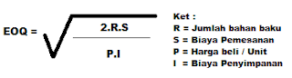

- PT Maju Jaya pada tahun yang akan datang membutuhkan bahan baku sebanyak 240.000 unit. Harga bahan baku per unit Rp2.000. Biaya pesan untuk setiap kali melakukan pemesanan sebesar Rp150.000, sedangkan biaya penyimpanan sebesar 25% dari nilai rata-rata persediaan.
- Diminta:
  - a. berapa jumlah pemesanan yang paling ekonomis (EOQ)?
  - b. berapa kali pemesanan yang harus dilakukan dalam setahun?
  - c. berapa hari sekali perusahaan melakukan pemesanan (1 tahun =360 hari)?
JAWAB:

